Tuần 8 : Tiết 8:
Bài 5: Thực hành: NỐI DÂY DẪN ĐIỆN
I/ Dụng cụ, vật liệu và thiết bị.
Xem SGK trang 29.
II/ Nội dung và trình tự thực hành
1. Một số kiến thức bổ trợ.
- Chất lượng các mối nối ảnh hưởng không ít tới sự làm việc của mạng điện. Nếu mối nối lỏng lẻo sẽ dễ xảy ra sự cố làm đứt mạch hoặc phát sinh tia lửa điện là chập mạch gây hỏa hoạn.
a) Các loại mối nối dây dẫn điện.
- Mối nối thẳng( Nối nối tiếp).
- Mối nối phân nhánh( Nối rẽ).
- Mối nối dùng phụ kiện( hộp nối dây, bu lông…).
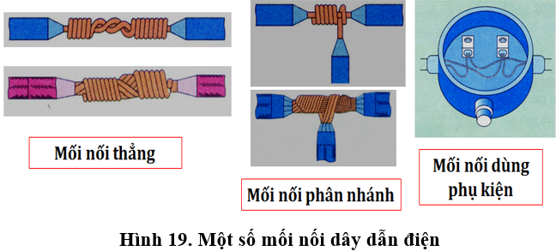
b) Yêu cầu mối nối.
- Dẫn điện tốt: Điện trở mối nối nhỏ,diện tích tiếp xúc đủ lớn và mối nối phải chặt.
- Có độ bền cơ học cao: Phải chịu được sức kéo, cắt và sự rung chuyển.
- An toàn điện: Được cách điện tốt, quấn băng keo cách điện bên ngoài.
- Đảm bảo về mặt mỹ thuật: Mối nối gọn, đẹp.
2. Quy trình chung mối nối dây dẫn điện.

